**CURSO TÉCNICO REDES DE COMPUTADORES**

**UNIDADE CURRICULAR – SERVIÇOS DE CONVERGÊNCIA**

**DESCRITIVO DA SITUAÇÃO DE APRENDIZAGEM 1 - Atividade 1 à distância**

Como técnico em redes de computadores, você foi contratado por uma empresa para instalar, configurar e implantar uma solução de comunicação de voz baseada em uma rede de dados com tecnologia Cisco. Para realizar este trabalho, você optou por utilizar um software simulador de rede, Cisco Packet Tracer, para testar e validar a solução de rede e serviço que será proposta e implantada.

Objetivos:

* Como configurar o **Call Manager Express**TM (**CME**) básico em um roteador 2811.
* Como utilizar os dispositivos de telefonia do packet tracer 6.1 ou 7.11

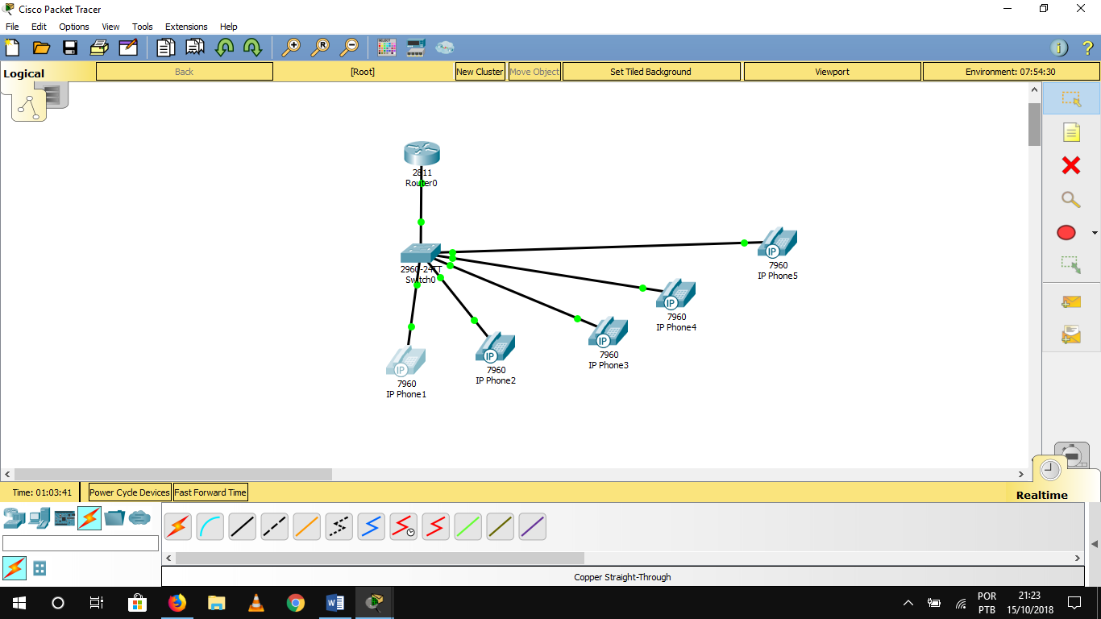**Criando o cenário**

## Configurando a interface FastEthernet 0/0 e o DHCP no RouterA (2811)

Vamos iniciar as configurações, porém note que vamos mostrar o necessário para fazer a parte de telefonia funcionar e omitiremos comandos básicos do **CCNA Voice**.

RouterA>enable

RouterA#configure terminal

RouterA(config)#interface FastEthernet0/0

RouterA(config-if)#ip address 192.168.10.1 255.255.255.0

RouterA(config-if)#no shutdown

O próprio roteador servirá nesse caso como servidor DHCP e para o **CME** é preciso que você forneça o IP do servidor TFTP para que os telefones possam buscar seu firmware e arquivos de configuração. Isso é feito com a opção 150 do DHCP. Veja a configuração abaixo:

RouterA(config)#ip dhcp pool VOICE

RouterA(dhcp-config)#network 192.168.10.0 255.255.255.0

RouterA(dhcp-config)#default-router 192.168.10.1

RouterA(dhcp-config)#option 150 ip 192.168.10.1

## Configurando o Call Manager Express (telephony service no RouterA)

Agora vamos ativar o **Call Manager Express** (telephony service) no RouterA para habilitar o **VoIP** em nossa rede.

RouterA(config)#telephony-service

RouterA(config-telephony)#max-dn 5

RouterA(config-telephony)#max-ephones 5

RouterA(config-telephony)#ip source-address 192.168.10.1 port 2000

RouterA(config-telephony)#auto assign 1 to 5

Os comandos básicos e obrigatórios para configurar o CME estão dentro do modo de configuração do telephony-service. O Max-dn define o número máximo de linhas que você vai ter, já o max-ephones define o máximo de telefones físicos que você vai ter. Cada modelo de roteador permite um número máximo de telefones IP para o CME.

O comando “ip source-address 192.168.10.1 port 2000” define que o roteador 192.168.10.1 será o responsável pelo registro dos telefones através da porta 2000.

Por último temos o auto-assign, comando que faz o registro automático dos telefones e vincula os DNs (directory numbers ou linhas) aos telefones físicos, economizando comandos para criação dos telefones físicos (ephones). Na prática quase não utilizamos essa técnica e configuramos os telefones IP inserindo os ephones manualmente, vinculando o MAC de cada telefone a um ramal (DN).

## Configurando a “voice vlan” no SwitchA

Como vamos utilizar apenas telefones não vamos ter duas VLANs separadas para voz e dados, por isso vamos utilizar a VLAN 1 mesmo como VLAN de Voz. Esse comando é utilizado para separar o tráfego de voz e dados, por isso se você for utilizar computadores nas portas de switch do telefone IP você precisará criar 2 VLANs, onde o tráfego de voz é passado pela voice vlan e o de dados pela vlan de acesso normal. Vamos configurar as portas de 1 a 5 para conectar telefones IP, veja abaixo:

SwitchA(config)#interface range fa0/1 – 5

SwitchA(config-if-range)#switchport mode access

SwitchA(config-if-range)#switchport voice vlan 1

## Configurando o ramal do telefone (directory number do IP Phone 1)

O ramal (extensão/extension/linha) é chamado de número de diretório (directory number ou DN). Apesr dp ‘IP Phone 1’ estar conectado ao SwitchA e já estar com a VLAN de voz ele não vai subir sozinho, pois precisamos configurar os ramais que esses telefones irão utilizar para serem capazes de se comunicar entre si. Para isso precisamos ir no RouterA para definir os números de telefon ou DNs que iremos utilizar nos telefones IP. Isso é feito com o comando “ephone-dn 1” (nesse caso devido ao max-dn e max-ephone estarem em 5 podemos ter de 1 a 5), conforme abaixo:

RouterA(config)#ephone-dn 1

RouterA(config-ephone-dn)#number 54001

Portanto o primeiro telefone que conectarmos ao switch terá o ramal 54001 configurado nele. Faça o seguinte, ao montar a topologia lique apenas o telefone 1 e o 2 deixe desconectado, assim você garante que esse ramal estará no telefone 1. Depois que o telefone 1 estiver configurado você pode conectar o 2. Para verificar a configuração basta parar com o cursor do mouse encima do telefone. O registro (processo do telefone pegar as configurações e se registrar no roteador CME) pode demorar um pouco.

## Verificando a configuração

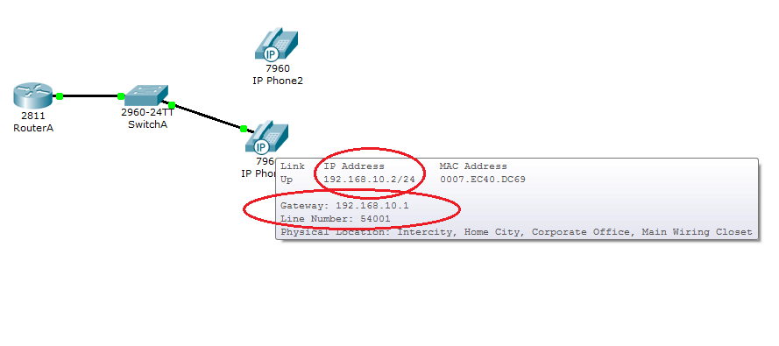Agora vamos verificar a config fo IP Phone A e ver se ele recebe o IP e o número 54001 do RouterA corretamente (lembre que pode demorar um pouco!).

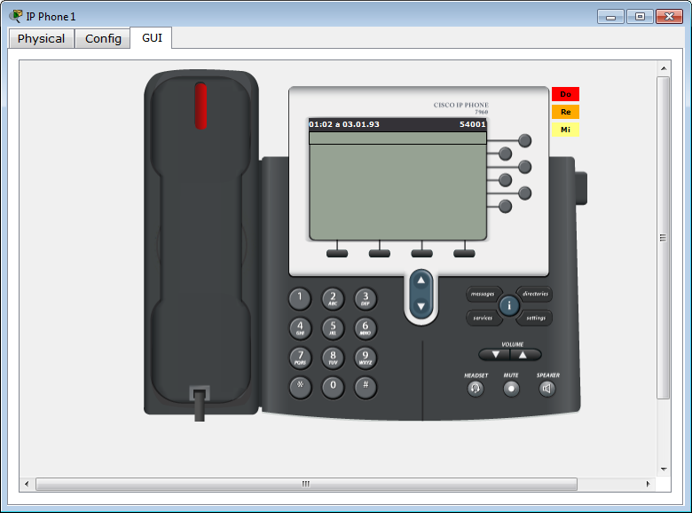Clicando na aba GUI você tem uma visão gráfica do telefone e poderá fazer os testes, porém tudo é imaginário, ou seja, não vai tocar nada apenas aparecer mensagens do tipo “ringing”, etc.

## Configurando o DN para o IP Phone 2

Agora vamos inserir o ramal do IP Phone 2 e conectá-lo ao SwitchA . O telefone IP 2 terá o ramal 54002, veja os comandos abaixo.

RouterA(config)#ephone-dn 2

RouterA(config-ephone-dn)#number 54002

## Verificando e testando a configuração

Agora basta abrir a aba GUI de cada telefone, clicar encima do monofone (handset) e discar o ramal do outro telefone. Para atender basta clicar sobre o monofone.

Vá até o telefone IP 2, disque 54001 e verifique se o IP phone 1 recebe a chamada.